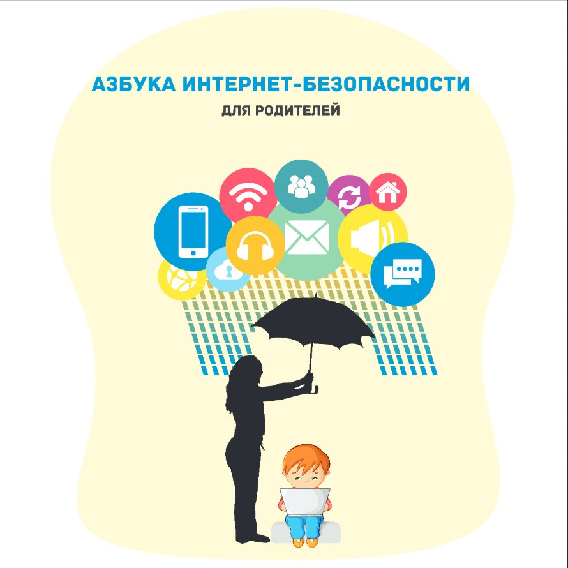 | Памятка для родителей об информационной безопасности детей

Интернет уже давно стал незаменимым помощником современного человека. Всемирная сеть - является прекрасным источником для новых знаний, помогает в учебе, занимает досуг. Именно поэтому дети активно пользуются Интернетом, а зачастую проводят в Сети даже больше времени, чем взрослые. Юные пользователи осваивают сервисы мгновенных сообщений и интернет телефонию (ICQ, Skype и пр.), общаются на форумах и в чатах, каждый день узнают много новой увлекательной и образовательной информации. Однако не стоит забывать, что Интернет может быть не только средством для обучения, отдыха или общения с друзьями, но – как и реальный мир – Сеть тоже может быть опасна. Виртуальность общения предоставляет людям с недобрыми намерениями дополнительные возможности причинить вред детям. В последнее время в Интернете появляется много материалов агрессивного и социально опасного содержания. Взрослым нужно помнить о существовании подобных угроз и уделять повышенное внимание вопросу обеспечения безопасности детей в Интернете.
Обязательно нужно поговорить с детьми, объяснить, что могут возникать различные неприятные ситуации и то, как из них лучшим образом выходить. Помните, что безопасность ваших детей в Интернете, во многом зависит от вас.
Также не стоит забывать об опасности интернет и компьютерной (игровой) зависимости. Сегодня интернет буквально переполнен онлайн играми и социальными сетями на любой вкус и цвет. Основная задача подобных сайтов привлечь и как можно дольше удерживать на своих страницах новых пользователей. Кроме того, большинство подобных ресурсов, лишь позиционирует себя как бесплатные, занимаясь выманиванием у пользователей вполне реальных денег за различных виртуальные предметы и привилегии.
Как показали исследования, проводимые в сети Интернет, наиболее растущим сегментом пользователей Интернет являются дошкольники. В этом возрасте взрослые будут играть определяющую роль в обучении детей безопасному использованию Интернет.
Что могут делать дети в интернете?
в возрасте 5-6 лет
Для детей такого возраста характерен положительный взгляд на мир. Они гордятся своим умением читать и считать, а также любят делиться своими идеями. Несмотря на то, что дети в этом возрасте очень способны в использовании игр и работе с мышью, все же они сильно зависят от вас при поиске детских сайтов. Как им помочь делать это безопасно?
- В таком возрасте желательно работать в Интернет только в присутствии родителей;
- Обязательно объясните вашему ребенку, что общение в Интернет – это не реальная жизнь, а своего рода игра. При этом постарайтесь направить его усилия на познание мира;
- Добавьте детские сайты в раздел Избранное.
- Создайте там папку для сайтов, которые посещают ваши дети;
- Используйте специальные детские поисковые машины, типа MSN Kids Search (http://search.msn.com/kids/default.aspx?FORM=YCHM );
- Используйте средства блокирования нежелательного контента как дополнение к стандартному Родительскому контролю;
- Научите вашего ребенка никогда не выдавать в Интернет информацию о себе и своей семье;
- Приучите вашего ребенка сообщать вам о любых угрозах или тревогах, связанных с Интернет.
В возрасте от 7 до 8 лет
Как считают психологи, для детей этого возраста абсолютно естественно желание выяснить, что они могут себе позволить делать без разрешения родителей. В результате, находясь в Интернет ребенок будет пытаться посетить те или иные сайты, а возможно и чаты, разрешение на посещение которых он не получил бы от родителей. Поэтому в данном возрасте особенно полезны будут те отчеты, которые вам предоставит Родительский контроль или то, что вы сможете увидеть во временных файлах Интернет (папки c:\Users\User\AppData\Local\Microsoft\Windows\Temporary Internet Files в операционной системе Windows Vista). В результате, у вашего ребенка не будет ощущения, что вы глядите ему через плечо на экран, однако, вы будете по-прежнему знать, какие сайты посещает ваш ребенок.

